# alavra this 09/11/2020

A palavra this é uma referência para o próprio objeto

Usos comuns:

• Diferenciar atributos de variáveis locais (Java)

• Referenciar outro construtor em um construtor

• Passar o próprio objeto como argumento na chamada de um método ou construtor

Primeiro exemplo:

Diferenciar atributos de variáveis locais

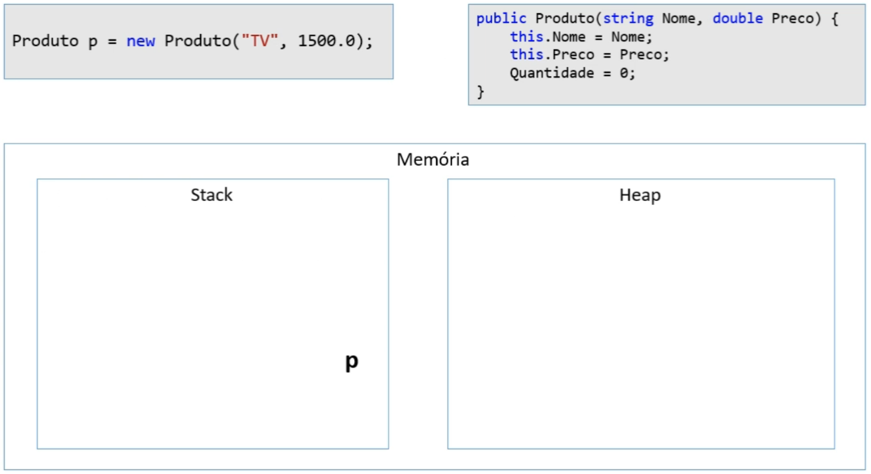

O produto p sendo instanciado

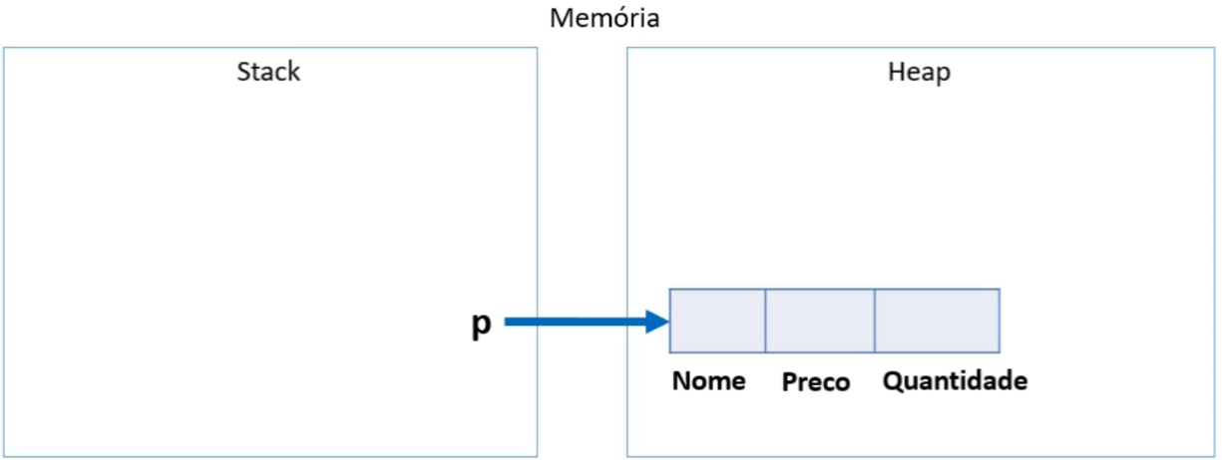

Alocação temporária na memória antes de passar para os atributos da classe.

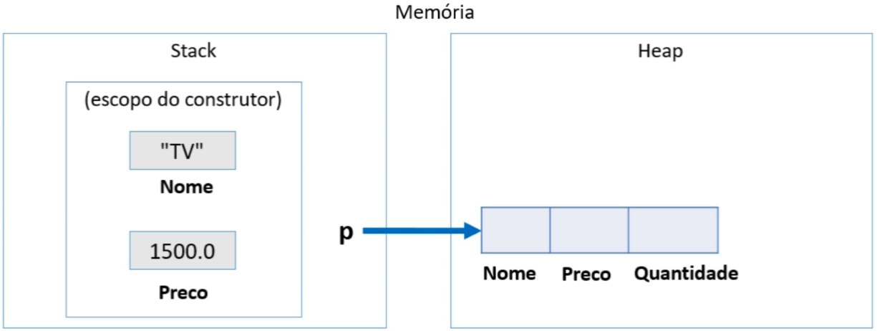

Quando passa pelo this.Nome = Nome

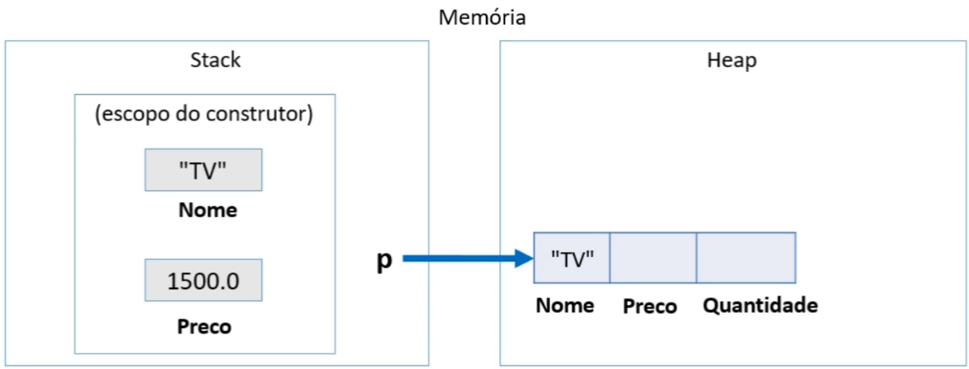

Quando passar pelo this.Preco = Preco

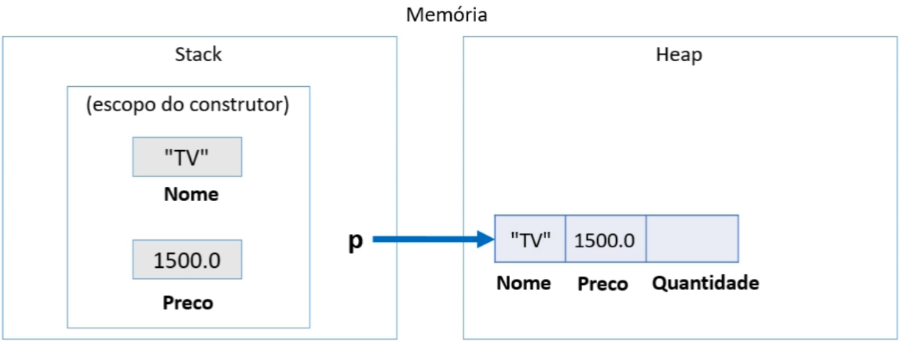

Referenciar outro construtor em um construtor

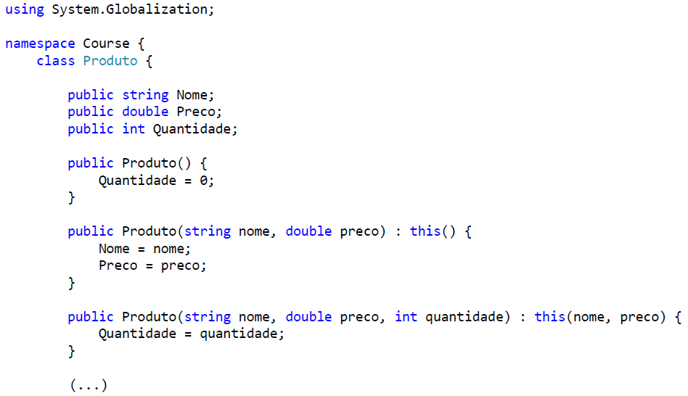

No exemplo acima foi feito a referência da Quantidade recebendo 0 (zero). Para não repetir o código, utilizamos a palavra this()

Exemplo:

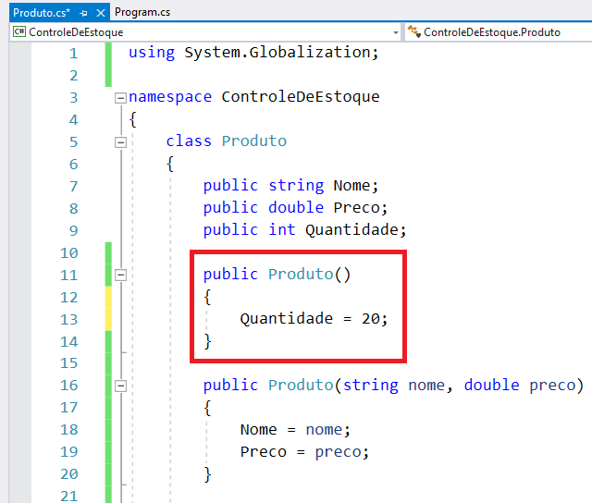

Para eu não precisar repetir a linha de código, e replicar a linha 20. 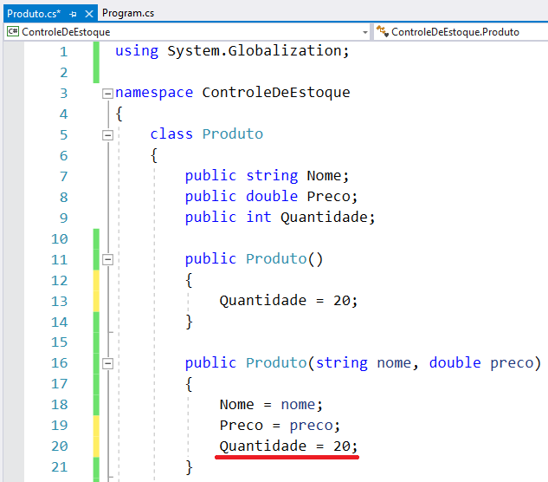

Podemos simplesmente utilizar a palavra this assim:

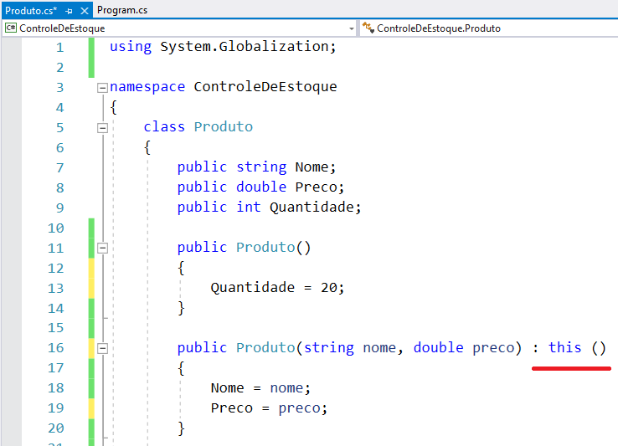

Ultimo exemplo. Ao invés de ficar repetindo código:

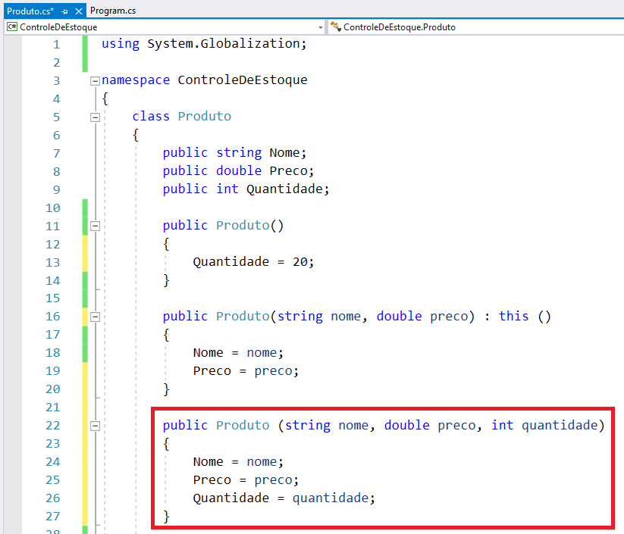

Podemos reaproveitar o construtor

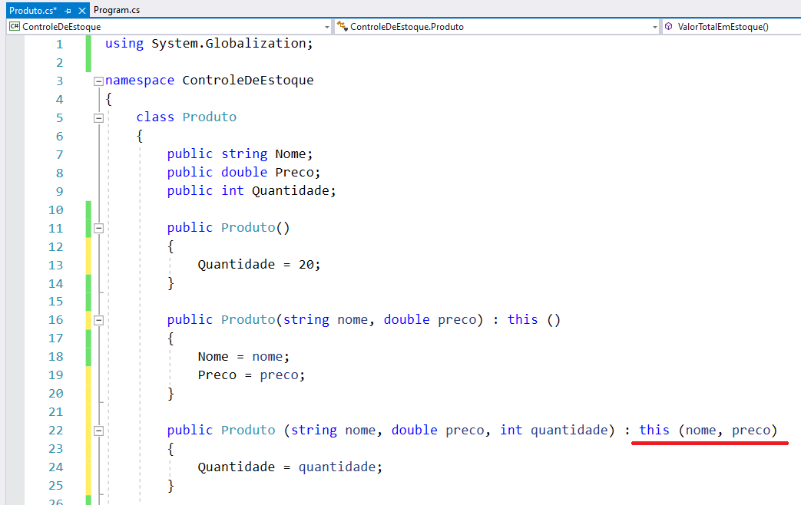

Exercício de fixação:

1) Crie um projeto chamado Escola

2) Crie uma classe para representar o projeto:

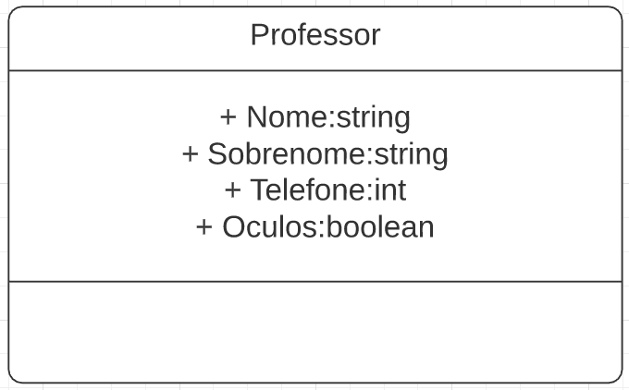

public string Nome;

public string Sobrenome;

public int Telefone;

public Boolean Oculos;

3) Crie um construtor fazendo uma sobrecarga no atributo Oculos recebendo true.

public Professor(Boolean oculos)

{

Oculos = true;

}

4) Faça um construtor receber os três argumentos da classe Professor, e utilizando a palavra this, faça esse construtor receber o primeiro construtor.

public Professor(string nome, string sobrenome, int telefone) : this()

{

Nome = nome;

Sobrenome = sobrenome;

Telefone = telefone;

}

Classe completa Professor:

using System;

namespace Escola

{

class Professor

{

public string Nome;

public string Sobrenome;

public int Telefone;

public Boolean Oculos;

public Professor(Boolean oculos)

{

Oculos = true;

}

public Professor(string nome, string sobrenome, int telefone) : this()

{

Nome = nome;

Sobrenome = sobrenome;

Telefone = telefone;

}

}

}

5) Crie a classe representado no diagrama abaixo.

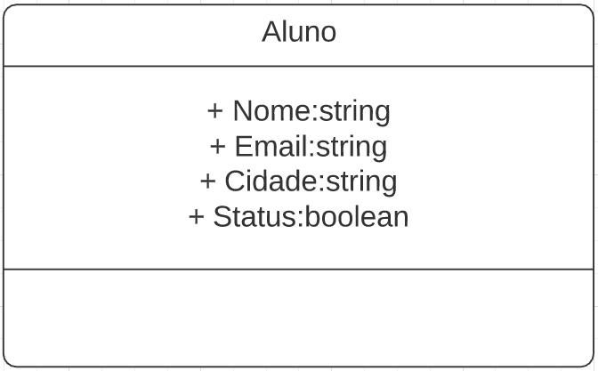

7) Crie uma sobrecarga em fazendo com que o Status receba true para todos os alunos.

8) Crie um construtor com para os demais argumentos. E faça com que esse construtor receba o argumento da questão 8.